**СОФТВЕРСКИ КВАЛИТЕТ И ТЕСТИРАЊЕ**

**ДОМАШНА ЗАДАЧА 7**

Фисник Лимани, 151027

Го имаме кодот:

public static int patternIndex (String subject, String pattern)

{

final int NOTFOUND = -1;

int iSub = 0, rtnIndex = NOTFOUND;

boolean isPat = false;

int subjectLen = subject.length();

int patternLen = pattern.length();

while (isPat == false && iSub + patternLen - 1 < subjectLen)

{

if (subject.charAt(iSub) == pattern.charAt(0))

{

rtnIndex = iSub; // Starting at zero

isPat = true;

for (int iPat = 1; iPat < patternLen; iPat ++)

{

if (subject.charAt(iSub + iPat) != pattern.charAt(iPat))

{

rtnIndex = NOTFOUND;

isPat = false;

/* MB: isPat = true; */

break; // out of for loop

}

}

}

iSub ++;

}

return (rtnIndex);

}

**a) Да се напишат предикатите кои произлегуваат од следниот код**

1. isPat == false && iSub + patternLen – 1 < subjectLen

2. subject.charAt(iSub) == pattern.charAt(0)

3. iPat < patternLen

4. subject.charAt(iSub + iPat) != pattern.charAt(iPat)

**b) Да се испишат соодветните таблици на вистинитост за предикатите**

Функцијата има двa влезни параметри:

* String subject
* String pattern

И ги има овие внатрешни променливи:

* final int NOTFOUND = -1
* int iSub = 0
* int rtnIndex = NOTFOUND
* boolean isPat = false
* int subjectLen = subject.length();
* int patternLen = pattern.length();

Прво го испитаме reachability:

* Првиот предикат:
  + е секогаш достапен (reachable)
* Вториот предикат:
  + Ако првиот предикат е true
  + т.е. **isPat == false && iSub + patternLen – 1 < subjectLen**
* Третиот предикат:
  + Ако првиот и вториот предикат се true
  + т.е. **isPat == false && iSub + patternLen – 1 < subjectLen**

**&&**

**subject.charAt(iSub) == pattern.charAt(0)**

* Четвриот предикат:
  + Ако првиот, вториот и третиот предикат се true
  + т.е. **isPat == false && iSub + patternLen – 1 < subjectLen**

**&&**

**subject.charAt(iSub) == pattern.charAt(0)**

**&&**

**iPat < patternLen**

1. Tабела на вистинитост за предикатот:

**isPat == false && iSub + patternLen – 1 < subjectLen**

Нека го направиме замената:

* isPat == false => a
* iSub + patternLen – 1 < subjectLen => b

|  |  |  |  |  |
| --- | --- | --- | --- | --- |
|  | a | b | $$p_{a}$$ | $$p_{b}$$ |
| 1 | T | T | T | T |
| 2 | T | F |  | T |
| 3 | F | T | T |  |
| 4 | F | F |  |  |

1. Табела на вистиност за предикатот:

**subject.charAt(iSub) == pattern.charAt(0)**

Нека го направиме замената:

* subject.charAt(iSub) == pattern.charAt(0) => c

|  |  |  |
| --- | --- | --- |
|  | c | $$p_{c}$$ |
| 1 | T | T |
| 2 | F | F |

1. Табела на вистинитост за предикатот:

**iPat < patternLen**

Не го направиме замената:

* iPat < patternLen => d

|  |  |  |
| --- | --- | --- |
|  | d | $$p_{d}$$ |
| 1 | T | T |
| 2 | F | F |

1. Табела на вистинитост за предикатот:

subject.charAt(iSub + iPat) != pattern.charAt(iPat)

Нека го направиме замената:

* subject.charAt(iSub + iPat) != pattern.charAt(iPat) => e

|  |  |  |
| --- | --- | --- |
|  | e | $$p_{e}$$ |
| 1 | T | T |
| 2 | F | F |

**c) Да се најдат TR за следните покривања: CACC, RACC**

TR за првиот предикат за CACC и RACC: (a,b)={(T,T), (T,F), (F,T)

TR за вториот предикат за CACC и RACC: c = {T, F}

TR за третиот предикат за CACC и RACC: d = {T, F}

TR за третиот предикат за CACC и RACC: e = {T, F}

CORRELATED & RESTRICTIVE ACTIVE CLAUSE COVERAGE

|  |  |  |  |  |  |
| --- | --- | --- | --- | --- | --- |
| Predicate | CLAUSES | | INPUTS | | OUTPUT |
| subject | pattern |
| a&&b | T | T | a | a | 0 |
|  | F | t | Infeasible (isPat is false) | | |
|  | t | F | a | ab | -1 |
| c | T | - | a | a | 0 |
|  | F | - | a | c | -1 |
| d | T | - | ab | ac | -1 |
|  | F | - | a | a | 0 |
| e | T | - | ab | ac | -1 |
|  | F | - | ab | ab | 0 |

**d) Да се најдат тест вредности (генерирајте параметризирани тестови со JUnit) кои што задоволуваат RACC. Внимавајте да биде задоволено reachability.**

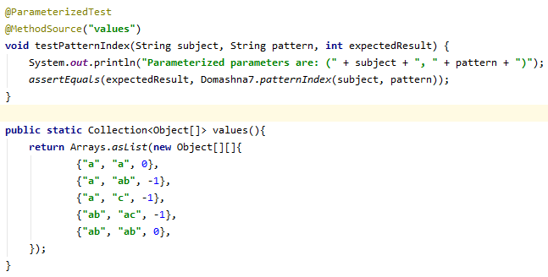

**Results:**

